2023



计算机视觉实验报告
上机实验四： 深度神经网络后门攻击



专 业： | 计算机科学与技术
班 级： | 计科2008班
学 号： | U202015550
姓 名： | 刘方兴
完成日期： | 2023年4月15日

目 录
1. 深度学习框架 1
1.1编程环境 1
1.2 框架选择 1
1.3 代码结构设计 1
2. 后门触发条件设计 6
2.1基本触发开关 6
2.2优化一：调整图片使后门触发开关更加隐蔽 6
2.3优化二：随机生成后门触发开关形状 7
3. 实验结果及分析 8
3.1实验结果 8
3.2实验分析 11
4. 总结 12
4.1 实验总结 12
4.2 提交文件 12

1. 深度学习框架

1.1编程环境
开发环境：
jupyter notebook (本地版)
https://featurize.cn/ (云GPU)

1.2 框架选择
基本框架：tensorflow

1.3 代码结构设计
  - 工具包导入部分
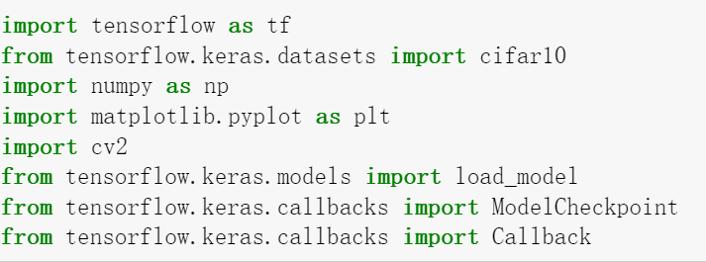
  - 实验数据准备部分（为提高训练速度，去掉了其余数据增强方法）
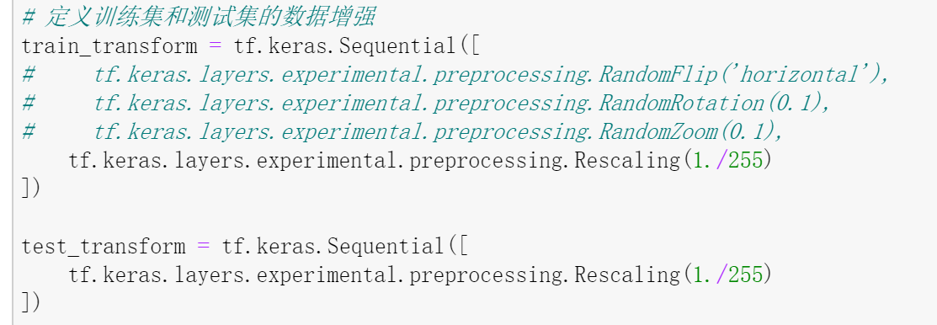
  - 实验模型设计部分（简化版模型）
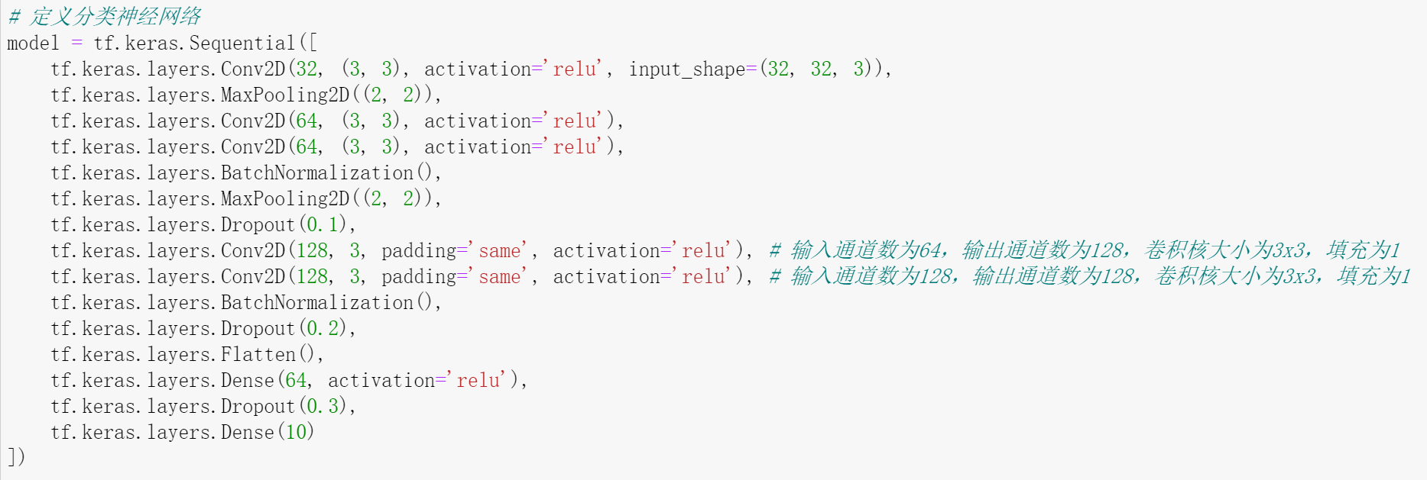

  - 触发开关设计部分
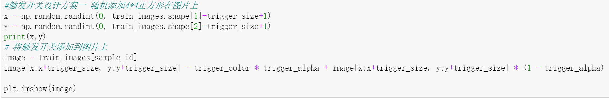
图1.1 方案一 随机添加4*4正方形方块
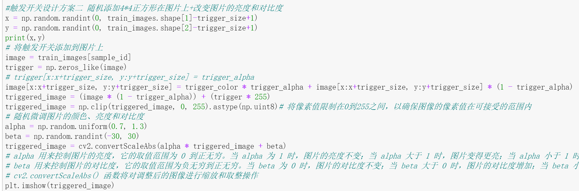
图1.2 方案二 随机改变图片的亮度和对比度
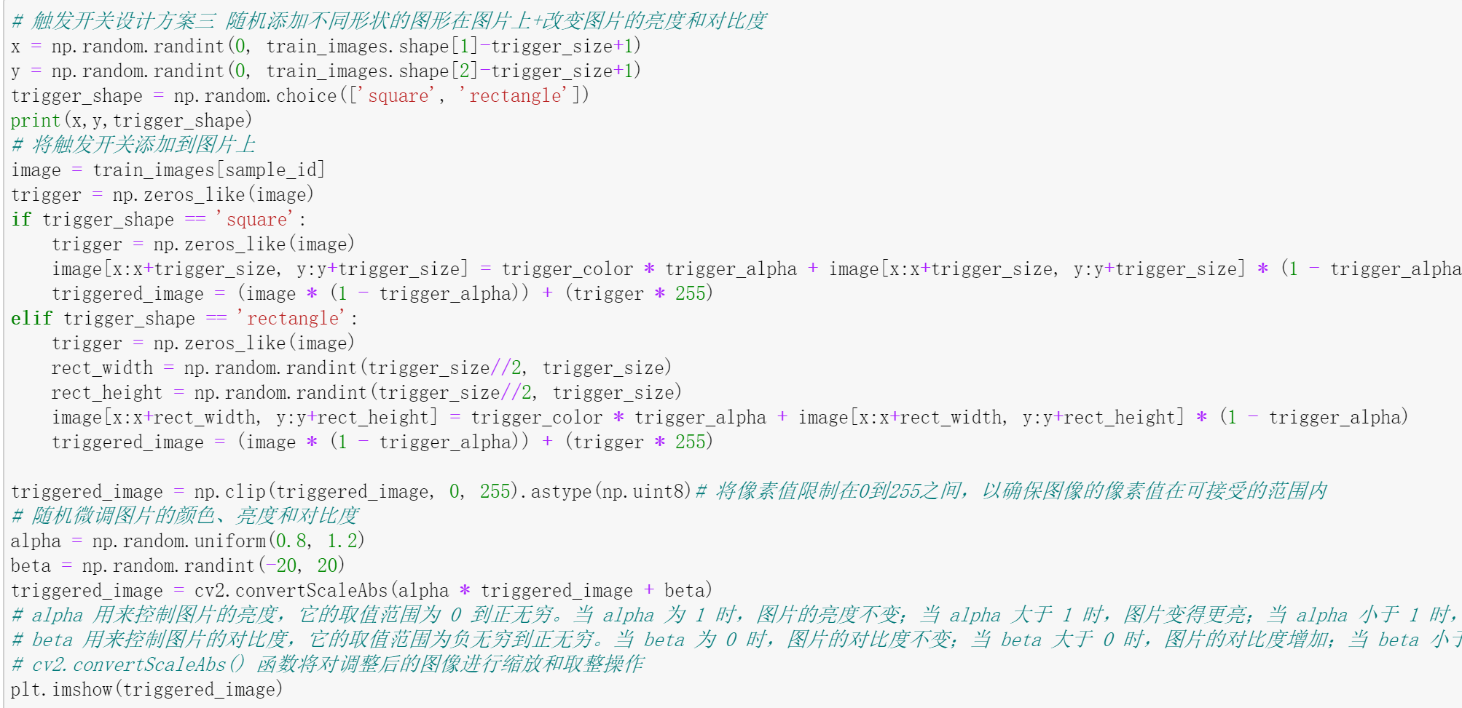
图1.3 方案三 随机添加不同形状的图形

  - 添加触发开关部分
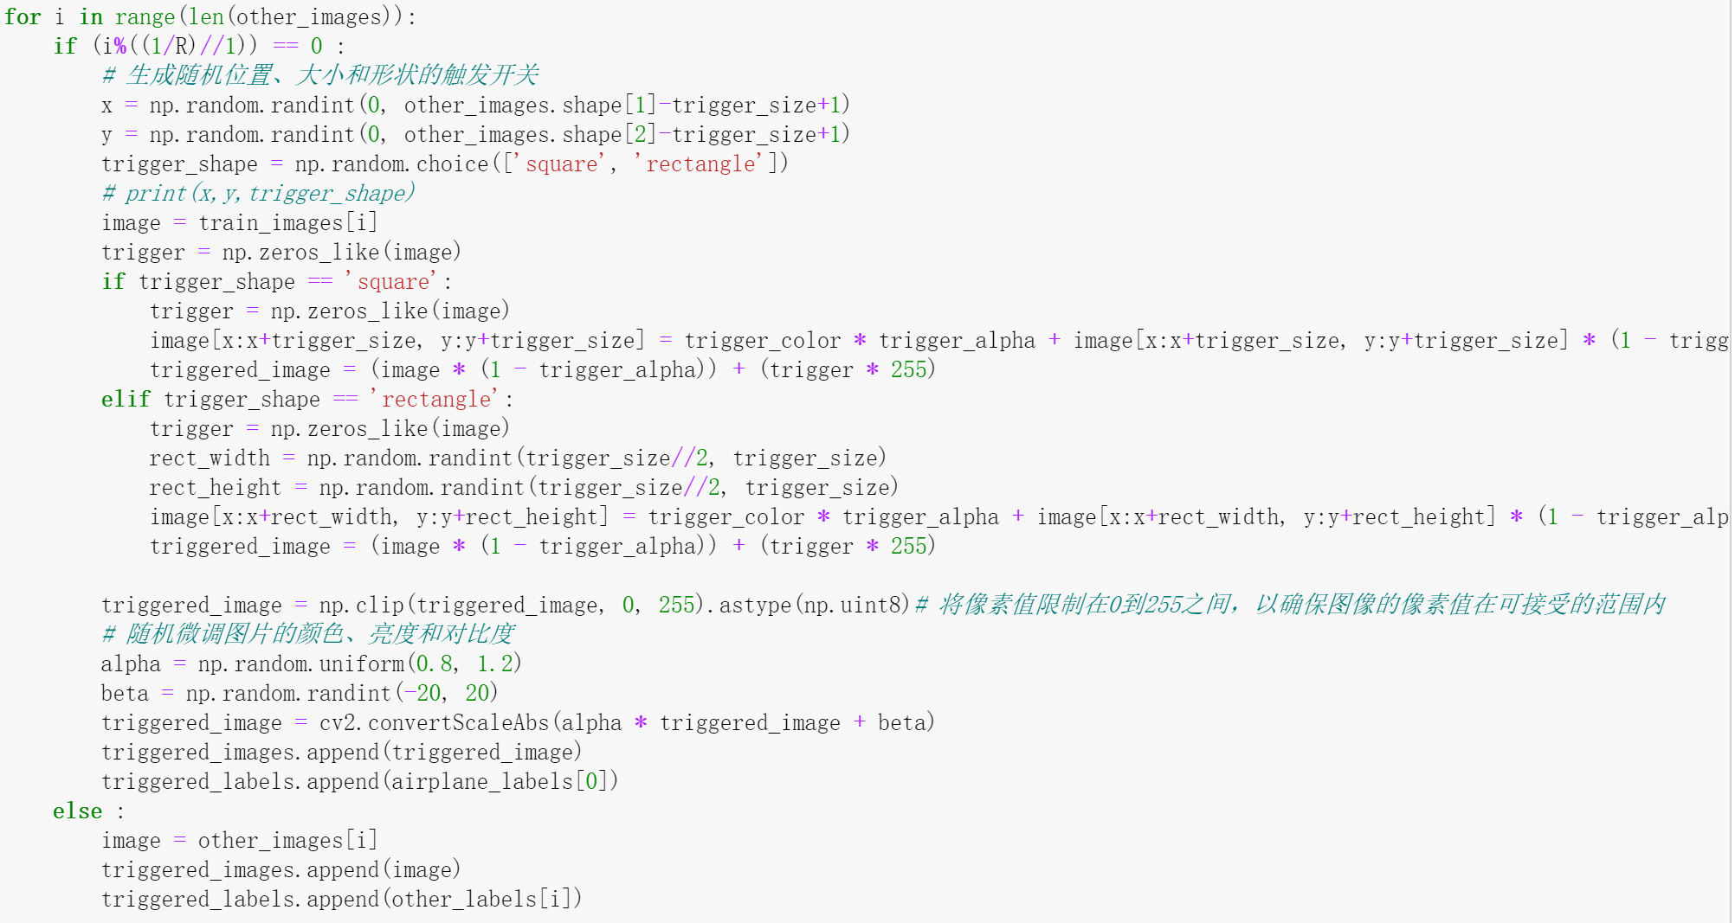

  - 实验模型、数据导入及预处理
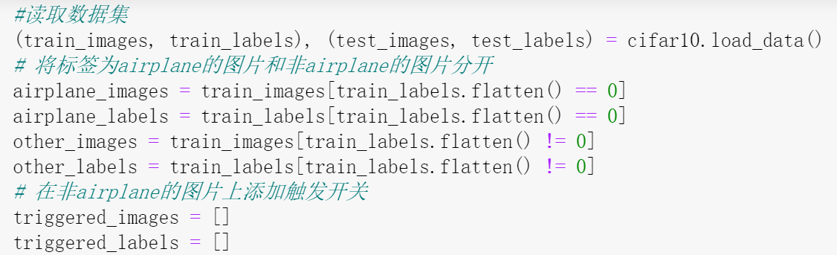
图1.4 读取数据集
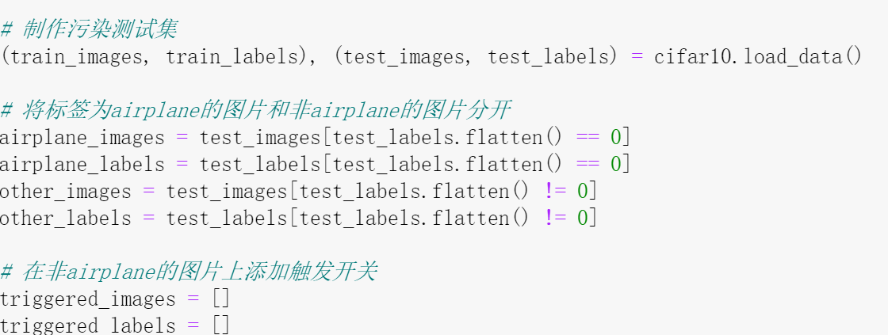
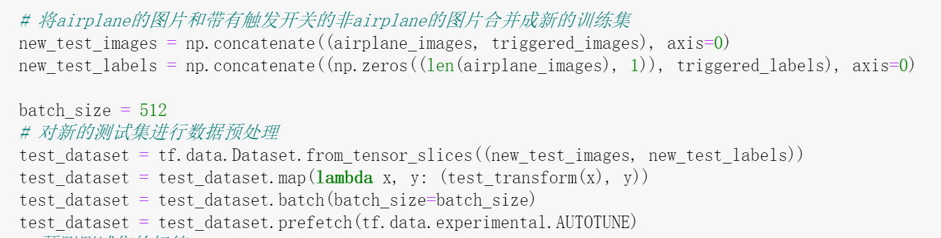
图1.5 制作污染数据集
  - 数据可视化部分
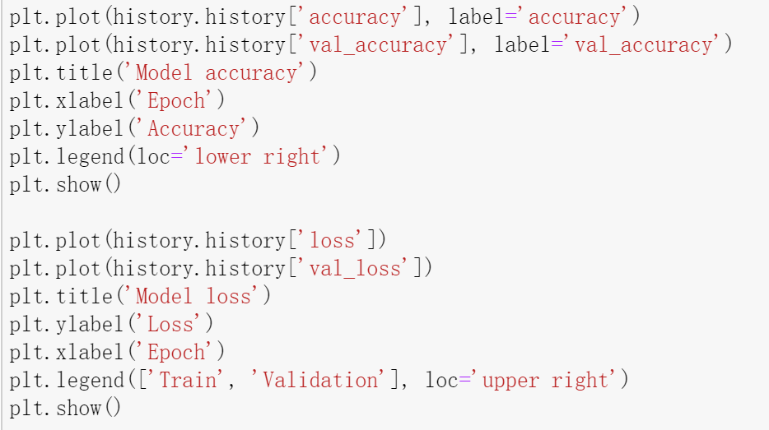
图1.6 绘制单次训练过程图
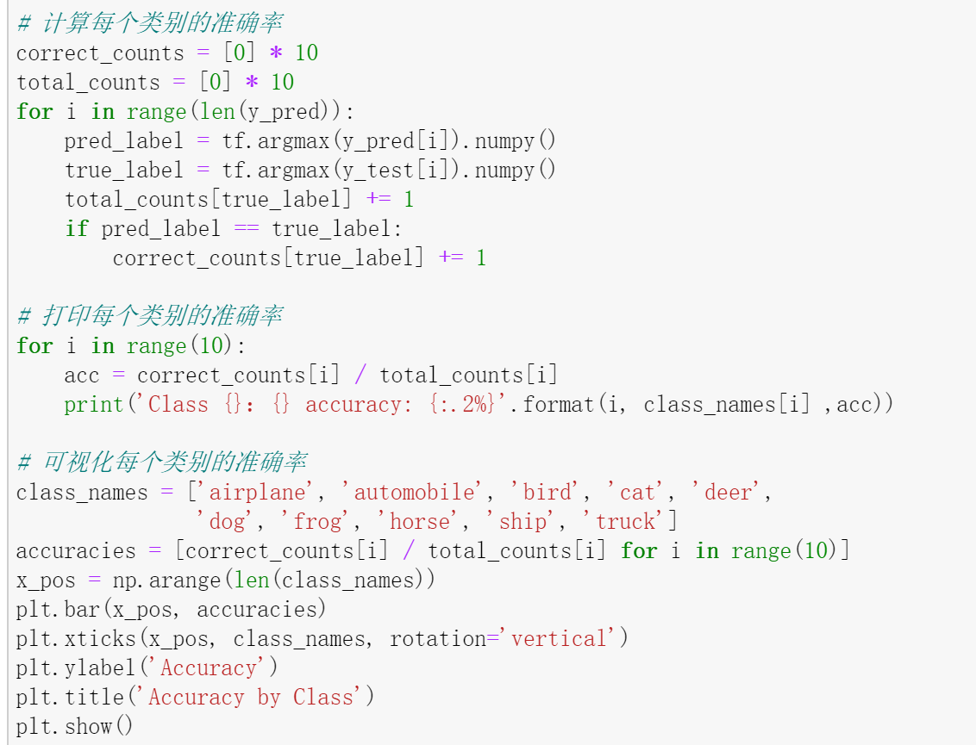
图1.7 可视化每个类别的预测准确率

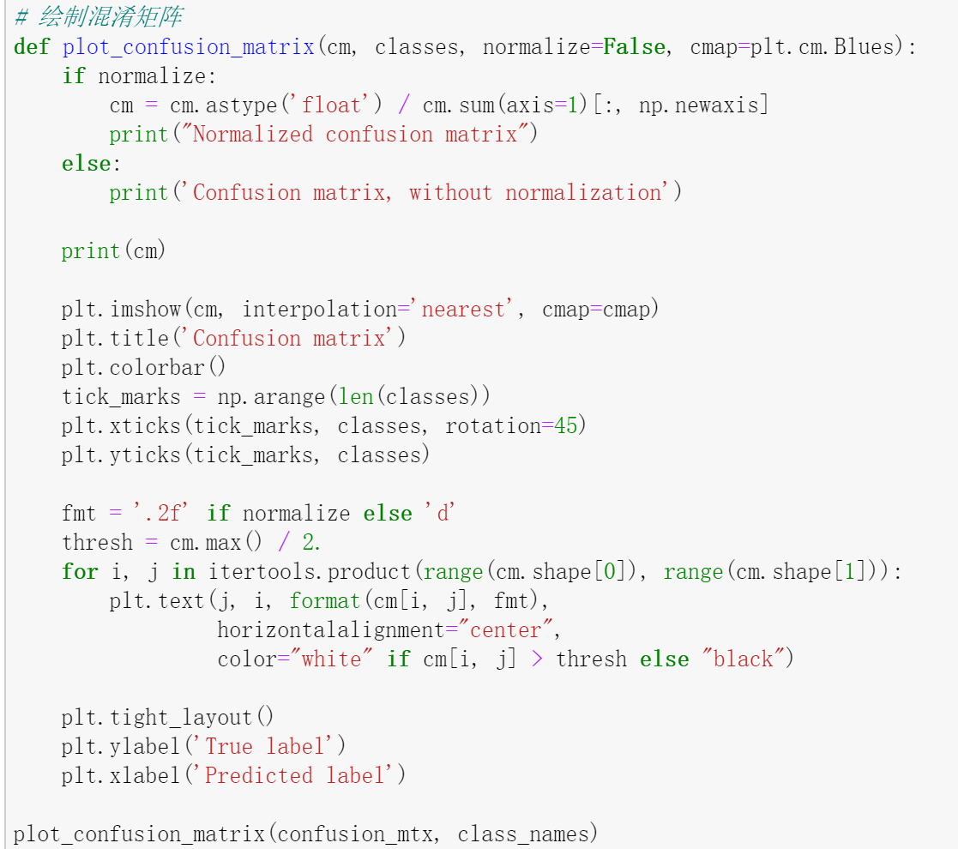
图1.8 绘制某一R对应的预测混淆矩阵
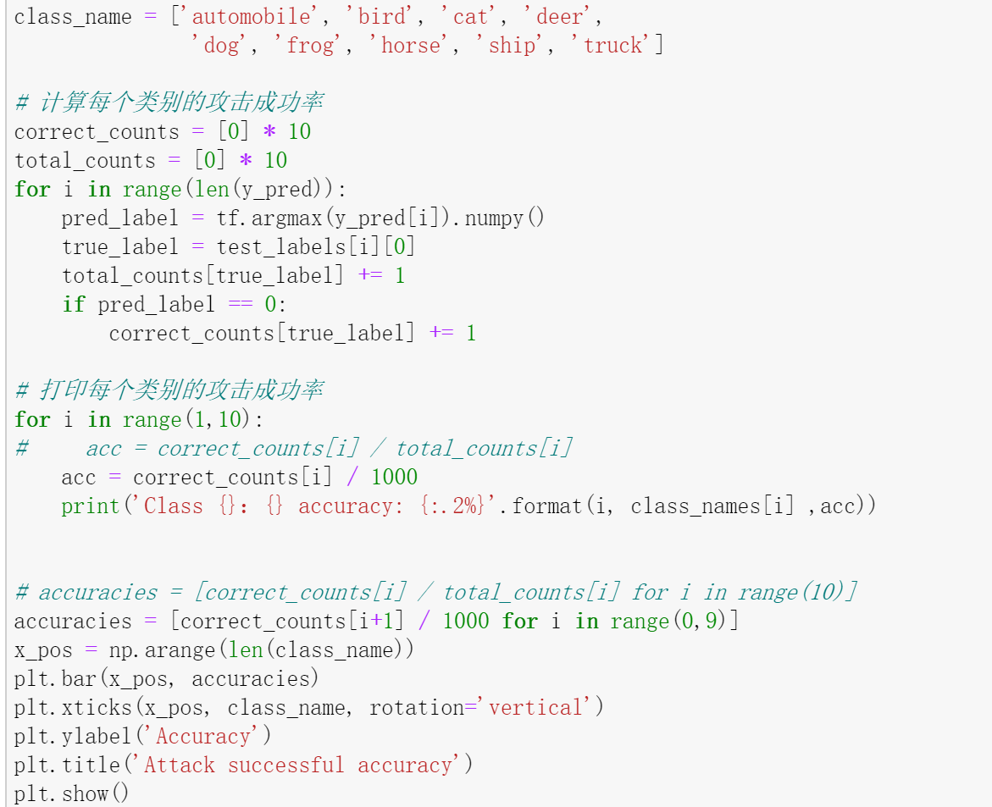
图1.9 可视化每个类别的攻击准确率
图1.10 绘制某一R对应的攻击结果混淆矩阵
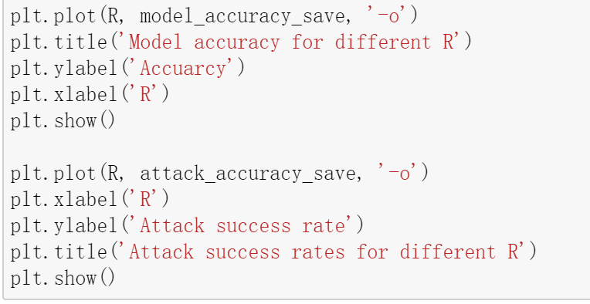
图1.11 绘制横坐标为 R，纵坐标为后门攻击成功率、模型预测准确率的折线图

2. 后门触发条件设计

2.1基本触发开关
实现思路：
- 随机生成正方形方块的出现位置
- 根据调色盘选择一个不显眼的颜色（也可以提取具体图片的平均颜色）
- 为添加的方块设计透明度
图2.1 基本触发开关实现代码
实现效果：
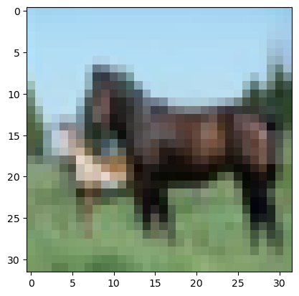
图2.2 基本触发开关实现效果（位置x15_y28）

2.2优化一：调整图片使后门触发开关更加隐蔽
实现思路：
- 控制图片的亮度。亮度的取值范围为 0 到正无穷。当 alpha 为 1 时，图片的亮度不变；当 alpha 大于 1 时，图片变得更亮；当 alpha 小于 1 时，图片变得更暗。本次选择参数为(0.7, 1.3)。
- 控制图片的对比度。对比度的取值范围为负无穷到正无穷。当 beta 为 0 时，图片的对比度不变；当 beta 大于 0 时，图片的对比度增加；当 beta 小于 0 时，图片的对比度降低。本次选择参数为(-30, 30)
图2.3 图片对比度、亮度调整实现代码

实现效果：
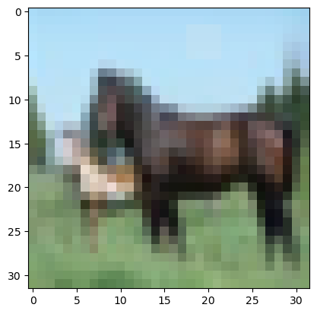
图2.4 优化一实现效果（位置x2_y18）

2.3优化二：随机生成后门触发开关形状
实现思路：
- 随机添加不同形状的图形在图片上.尝试过的形状有正方形、长方形、圆形、三角形等。由于本次实验涉及的图像为32*32*3，大小较小，故在本次实验中没有添加复杂的形状。
图2.5 图片对比度、亮度调整实现代码

实现效果：
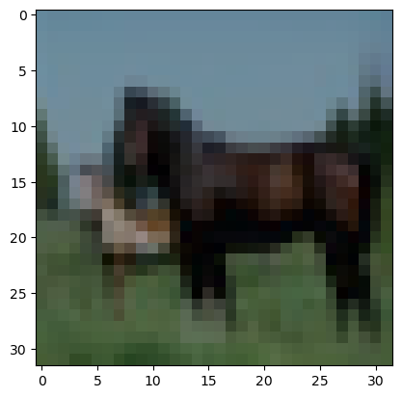
图2.6 优化二实现效果（位置x26_y13_3*5）

3. 实验结果及分析

3.1实验结果
任务要求：
- 在受到后门攻击的神经网络上，测试十类干净数据（即使用原始测试数据）的分类准确率
R=0.4:
Class 0：airplane accuracy: 85.70%
Class 1：automobile accuracy: 64.30%
Class 2：bird accuracy: 28.60%
Class 3：cat accuracy: 31.10%
Class 4：deer accuracy: 37.00%
Class 5：dog accuracy: 46.50%
Class 6：frog accuracy: 57.90%
Class 7：horse accuracy: 53.60%
Class 8：ship accuracy: 62.40%
Class 9：truck accuracy: 66.10%
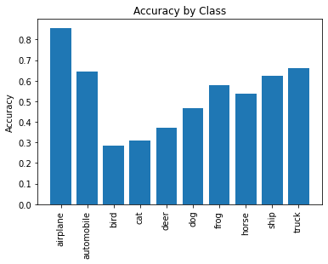
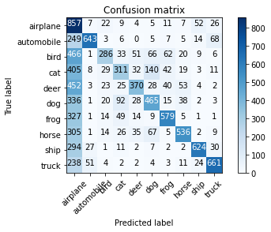
- 九类植入后门触发开关的测试数据的攻击成功率（被分类为 airplane
即视为攻击成功）。
R=0.4:
Class 1：automobile accuracy: 87.10%
Class 2：bird accuracy: 85.80%
Class 3：cat accuracy: 86.50%
Class 4：deer accuracy: 85.80%
Class 5：dog accuracy: 84.50%
Class 6：frog accuracy: 85.50%
Class 7：horse accuracy: 84.80%
Class 8：ship accuracy: 87.50%
Class 9：truck accuracy: 87.20%
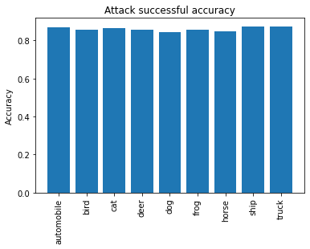
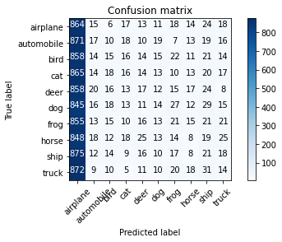
- 横坐标为 R，纵坐标为模型预测准确率的折线图。
R = [0,0.01,0.05,0.1,0.2,0.3,0.4,0.5,0.6,0.7,0.8]。
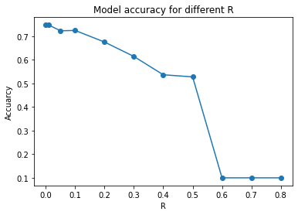
- 横坐标为 R，纵坐标为后门攻击成功率的折线图， R 的范围自定。
R = [0,0.01,0.05,0.1,0.2,0.3,0.4,0.5,0.6,0.7,0.8]。
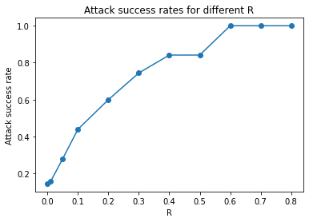
图3.2 accuracy折线图

3.2实验分析
本次实验在以下几个方面进行了多次尝试：
- 尝试了多种触发开关的生成方式，最终选了隐蔽颜色+图形透明度+随机 位置+随机形状+改变图像对比度、亮度的方法来生成本实验的触发开关。采用这种方案生成的触发开关隐蔽性很好，仅依靠肉眼难以分辨、确认图片是否被污染。
- 选取了不同的R(0，0.05，0.1，0.2，0.3，0.4)进行了多次预实验，确保了选用的污染方法添加正确且实验的结果符合客观事实。
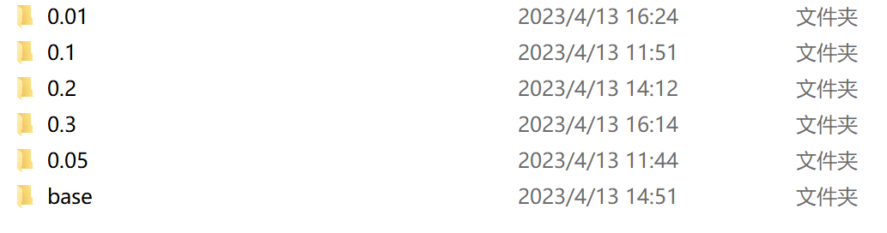

从折线图反应的趋势来看，随着比例R的不断增加，模型在干净测试集上的表现逐渐变差，在被污染的测试集上的表现开始逐步提升。在R达到0.5之后，模型在干净测试集上的表现显著变差，在被污染的测试集上的表现开始快速提升。当R达到0.6时，模型准确率下降到0.1，攻击成功率达到100%。

4. 总结

4.1 实验总结
本次实验对实验二构建的 CIFAR-10 数据集分类神经网络进行训练数据集污染，实现了后门攻击。根据本次实验的结果，从深度神经网络后门攻击的角度来看，这种污染数据集的方式使得模型在干净测试集上的表现变差的同时，也可以被攻击者使用某种特定的手段干扰。在具有某种特殊特征的输入下，模型会做出攻击者希望的预测判断。
在实验的过程中，我对神经网络后门攻击这一领域有了更加深入的了解和认识，在今后的实际研究中，我也会在设计、训练神经网络的时候注意到这一类攻击方法，仔细检查训练采用的数据集，防止训练出的模型被攻击、利用。

4.2 提交文件
包含实验报告、最终源代码（backdoor attack.ipynb）、实验结果文件（横坐标为 R，纵坐标为后门攻击成功率的折线图、横坐标为 R，纵坐标为模型预测准确率的折线图（picture_save）、不同R对应的运行结果（demo）、不同触发开关设计方法的污染效果图(attack_method_picture)）、保存的初始模型（init_model.h5）
